# A28 数组03

## 教学目标

## 掌握一维数组中元素查找与统计的方法

## 教学内容

1. 学习元素的顺序查找
2. 掌握查找结果的统计的技巧

## 课后作业

请确认一个整数序列里，是否同时包含了3, 5两个数字，并且3在5的前面。

**输入格式：**

第一行一个正整数n，1<n<=1000，表示整数序列的数字个数。

第二行n个整数，用空格分隔。

**输出格式：**1或0，1代表存在符合题目的情况，0代表不符合。

（答案：见本文件末尾，请家长督促完成后检查，或老师第二次课时检查）

## 成果展示

（截图／单独的文件或网址分享，请直接复制到微信等发送给家长）

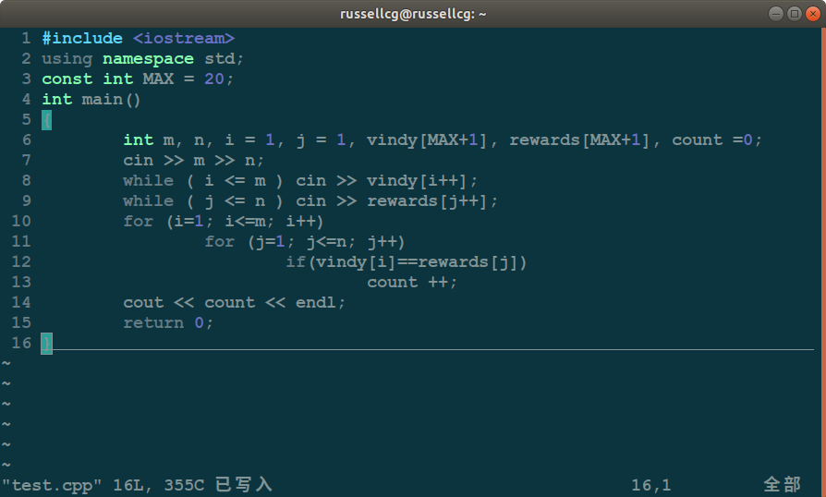

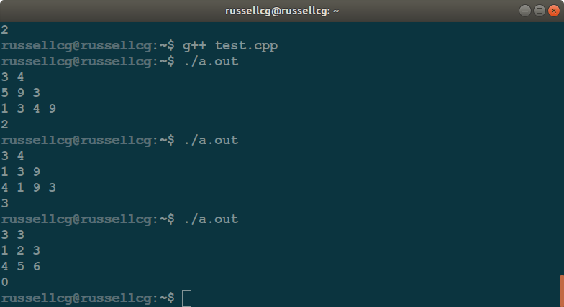

## 课件作业参考答案：

#include <iostream>

using namespace std;

const int MAX = 1000;

int main()

{

int arr[MAX+1], n, i = 1, has3 = 0, flag = 0;

cin >> n;

while (i<=n) cin >> arr[i++];

for (i = 1; i <= n; i++)

{

if (arr[i]==3) has3 = 1;

if (has3 && arr[i]==5) {flag = 1; break;}

}

cout << flag << endl;

return 0;

}